Vzorový formulář pro odstoupení od kupní smlouvy do 14dnů
Jméno a příjmení:
Adresa kupujícího:
Telefon:
Email:
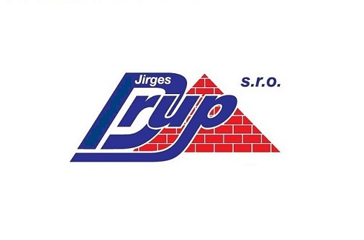
Jméno a příjmení: Jirges Jonáš
Obchodní jméno: Drup Lanškroun s.r.o.
IČ prodávajícího: 64791564
Adresa prodávajícího: Dvořákova 173 Lanškroun 56301
V Lanškrouně dne ………

Věc: Odstoupení od kupní smlouvy uzavřené na dálku

Dobrý den,
dne…………… jsem prostřednictvím vašeho e-shopu uzavřel kupní smlouvu číslo …….., jejímž předmětem bylo zboží ………………… Zboží jsem převzal dne ………… od pracovníka dopravní společnosti ……………………… Zásilka byla doručena v neporušeném obalu a v bezvadném stavu.

Vzhledem k tomu, že zboží nenaplnilo má očekávání, rozhodl jsem se využít svého práva, a v souladu se zněním § 1829 odst. 1 zákona č. 89/2012 Sb., občanského zákoníku, od výše uvedené kupní smlouvy odstoupit.

Zboží Vám zasílám zpět v samostatné zásilce a zároveň Vás žádám o poukázání kupní ceny, včetně nákladů na poštovné ve výši ………………,- Kč ve prospěch mého bankovního účtu č. ……………………… nejpozději do 14 kalendářních dnů od doručení tohoto odstoupení od smlouvy.

S pozdravem

..............................................
(podpis)

Přílohy:
Kopie kupního dokladu

